TP  N°1 | Réaliser une application Android | AppInventor2

Réalisation d’une application Android constituée de 4 écrans afin de présenter un voyage.

L’application en ligne AppInventor2

Se connecter à l’application en ligne AppInventor2 avec votre compte Google.

Créer un nouveau projet nommer « Projet_Nom_2019 »

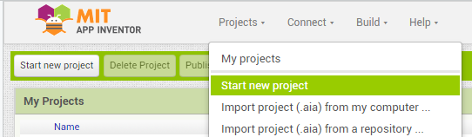

Création de 7 screen

Création de 7 screen vides.

Attention, il n’est pas possible de renommer un screen déjà créé.

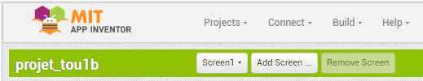

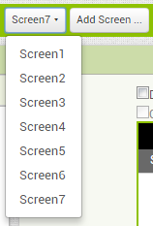

Réalisation du screen 1

Bloc horizontal 3
Bloc horizontal 2
Bloc horizontal 1

Partie design

- Screen
  - Couleur : Green

- Bloc horizontal 1
  - Hauteur : Automatic
  - Lageur : Fill parent
  - Couleur : Cyan
  - Centrer horizontalement et verticalement
  - Contenu : texte (Label)
    - Police : Serif
    - Taille : 20

- Bloc horizontal 2
  - Hauteur : Fill parent
  - Lageur : Fill parent
  - Contenu : au choix, texte, photo, vidéo.

- Bloc horizontal 3
  - Hauteur : 50 px
  - Lageur : Fill parent
  - Aligner horizontalement à droite
  - Contenu : 4 boutons
    - Hauteur : 50 px
    - Largeur : 50 px
    - Insérer le logo
Partie programmation

Il faut associer chaque bouton à son screen correspondant

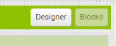

Choisir les blocs correspondant aux actions souhaitées.

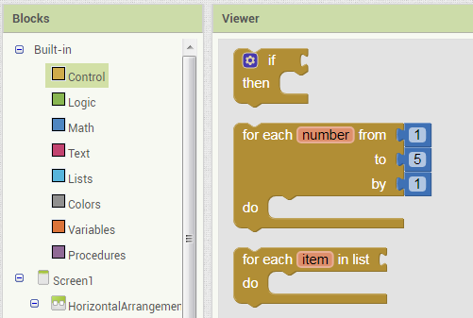

Associer les blocs entre eux.

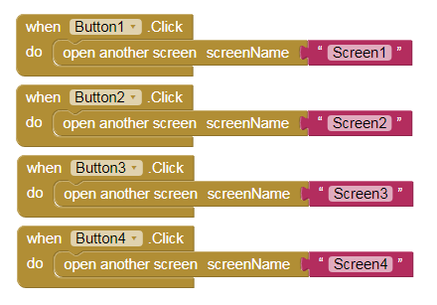

Réalisation du screen 2

Informations avant et après le voyage

Bloc horizontal 1

Bloc horizontal 2

Bloc horizontal 3

Réalisation du screen 3

Informations sur l’hôtel

Bloc horizontal 1

Bloc horizontal 2

Bloc horizontal 3

Réalisation du quatrième screen

Présentation des 3 circuits en mettant un lien hypertexte sur chaque photo correspondante.

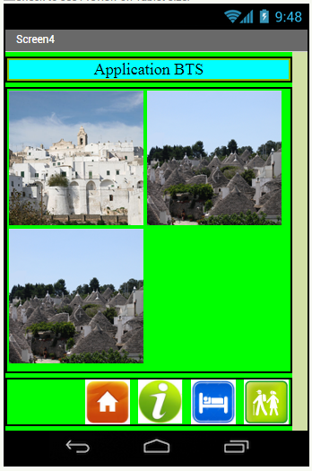

Réalisation des screen 5, 6 et 7

Insérer le page web de l’itinéraire correspondant sur chaque screen.

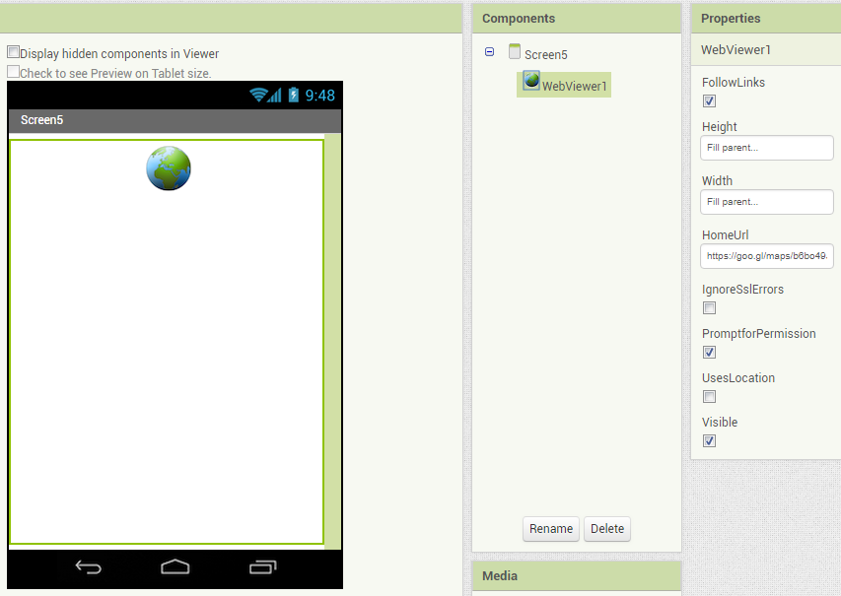

Exportation de l’application au format apk

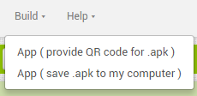

Mise en ligne de l’application

- Placer le fichier dans votre hébergement web
- Créer un Qrcode correspondant au chemin d’accès du fichier APK
- Créer un lien hypertexte accessible sur le site du projet

